
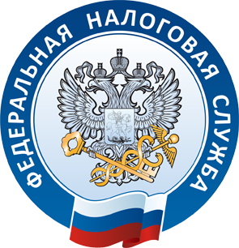

УПРАВЛЕНИЕ ФЕДЕРАЛЬНОЙ
НАЛОГОВОЙ СЛУЖБЫ
ПО НОВОСИБИРСКОЙ ОБЛАСТИ
С 2021 года ЕНВД отменяется
С 1 января 2021 года отменяется система налогообложения в виде единого налога на вмененный доход для отдельных видов деятельности (ЕНВД).

Взамен ЕНВД можно использовать иные специальные режимы
либо общеустановленную систему налогообложения.

Для организаций

Для индивидуальных предпринимателей

Общеустановленная система налогообложения
налоговые ставки по основным налогам:
НДС 10% или 20%, налог на прибыль 20%, НДФЛ 13%
Упрощенная система налогообложения
ставка налога:
с объектом «Доходы» – 6%,
с объектом «Доходы минус расходы» – 15%
Основные ограничения:
доход не более 150 млн рублей в год,
количество работников не более 100 человек

Патентная система налогообложения
ставка налога 6%
Основные ограничения:
доход не более 60 млн рублей в год,
количество работников не более 15 человек

Налог на профессиональный доход
ставка налога:
при получении дохода от физических лиц – 4%,
при получении дохода от юридических лиц – 6%
Основные ограничения:
доход не более 2,4 млн рублей в год,
без наемных работников

www.nalog.ru
8-800-222-22-22

